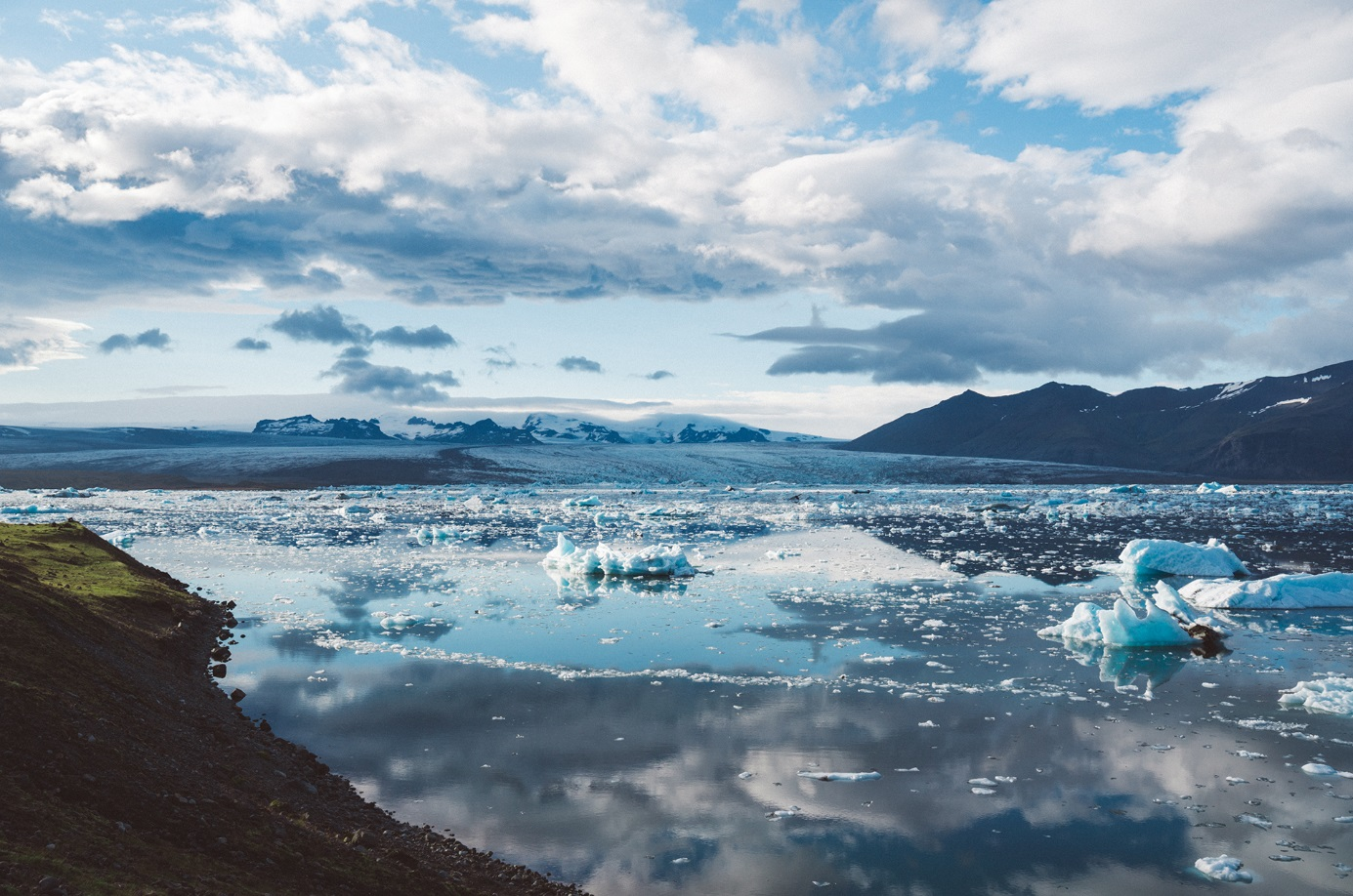

Experimentera mera på Klimat för åk 7-9 och gy

KRC på Bolincentrets Klimatfestival 2017.   
Häftet finns på [www.krc.su.se](http://www.krc.su.se)

Innehåll

Att göra här 2

1. Undersök jonerna i en alg 2

2. Rena vatten med blöjpulver 4

3. Miljödemonstrationer på koldioxid – Del I 5

4.Svaveldioxid och miljöpåverkan 6

Att göra på skolan 8

5.Tillverka plast av potatis 8

6.Effekter av havsförsurning på organismer med kalkskal 10

7.Buffert i naturliga vattensystem 12

8. Ämnen rika på kol 13

9.Vad är det för likheter mellan Östersjön och blodplasma? 14

4. Forts. Miljödemonstrationer på koldioxid – Del II 17

# 

# Att göra här

## tång

## 1. Undersök jonerna i en alg

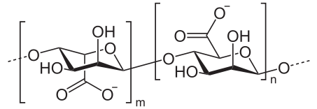Alginat är en polysackarid som finns i cellväggarna hos brunalger. Alginaten är uppbyggd av D-mannuronsyra och gulronsyra. Med rätt jon tvärbinder alginat och bildar gelé och därför används det i matlagning och av tandläkare för att ge en exakt avgjutning av tänderna. Man kan även fånga in celler i alginat utan att cellerna påverkas negativt. Alginat har E-nummer E400.

**Uppgift**: Undersök vilka joner som kan tvärbinda till alginat.

**Materiel**: 2 % alginatlösning, 2 % (= 5 M) NaCl-lösning färgad med röd karamellfärg (monovalent katjon), 2 % CaCl2-lösning färgad med gul karamellfärg (divalent katjon), samt ev. även 2 % AlCl3-lösning färgad med blå färg (trivalent katjon), Provrör, plastpipetter.

**Utförande**: Undersök vilken jon som ger den bästa gelén.

1. I tre provrör sätts några cm3 av följande lösningar:  
   a) natriumjoner (NaCl)  
   b) kalciumjoner (CaCl2)  
   c) aluminiumjoner (AlCl3)
2. Tillsätt lite alginatlösning till rören.
3. Studera gelébildningen. Undersök med en glasstav. Rita en modell hur det kan se ut.
4. Dra slutsats. Ge en förklaring.
5. *Extrauppgift*: Se hur stabil gelén är genom att tillsätta stark natriumkloridlösning.

Till läraren:

Det tar tid att lösa upp Na-alginatet. Låt ev. stå över natt med omrörning.

**Riskbedömningsunderlag:**

Na-alginat: Ej koncentrationsbestämda upplysningar. Hushållsfärg: Utspädda lösningar har ingen märkning. Natriumklorid: ej märkespliktigt. Kalciumklorid: Utropstecken, Varning H319 och P280, P305+351+338.

Aluminiumklorid: Frätande, Fara, H314 och P260, P264, P280, P405.

**Resultat**: Kalciumjoner kan ge tvärbindningar mellan kedjorna. Testa gärna andra divalenta joner såsom magnesium-, koppar och zinkjoner. Alla tvåvärda joner fungerar. Aluminiumjoner ger också tvärbindningar. Gelén blir mjölkvit.

Stark natriumjonlösning löser upp gelén genom att konkurrerar ut kalciumjonen. Efter en stund blir gelén lösare.

Eleverna drar två slutsatser.

1. Alginatet är negativt laddat med många karboxylsyragrupper som sticker ut.
2. Den divalenta jonen kan binda hop kedjorna med en tvärbindning. Figur A. Men gelén tvärbinds även med den trivalenta jonen.
3. Stark natriumkloridlösning löser upp gelén. Figur B.

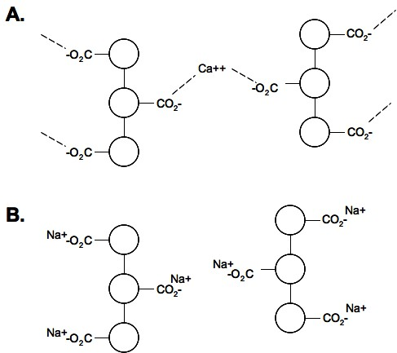

Idén från J. Chem edu.2012, 8910) pp.1308-1311

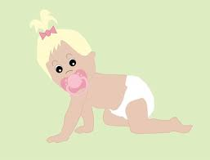

## 

## 2. Rena vatten med blöjpulver

Superarabsorbent är en polymer som kan absorbera vatten 100 gånger sin egen vikt. Den används i bl.a. blöjor. Polymeren är en lång molekyl som innehåller upprepande grupper av karboxylgrupper (- COOH eller - COONa). De långa kedjorna är tvärbundna till ett nätverk. Vatten diffunderar in i nätverket och späder ut den höga jonstyrkan på insidan av nätverket. Polymeren sväller och bildar en gel. Natriumjonerna på insidan kan ersättas av andra tvåvärda joner.

Natriumjoner i polymeren ersätts av tvåvärda joner

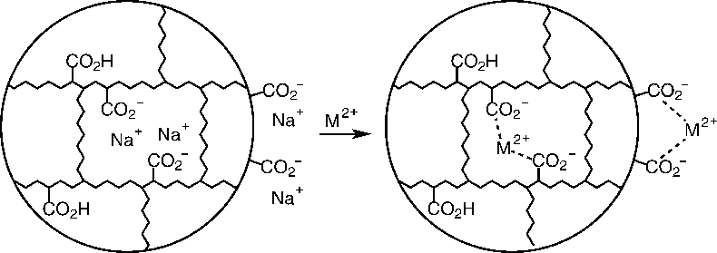

**Material**: Superabsorbent, 0.005 M kopparklorid (CuCl2),.

**Uppgift:** Använd superabsorbent för att rena vatten från kopparjoner.

**Risker vid experimentet**: Kopparjoner är giftigt för vattenlevande organismer, samla upp allt spill i tungmetallavfallet. Använd skyddsglasögon och personlig skyddsutrustning. *En riskbedömning ges av undervisande lärare.*

**Utförande:**1) Tag fram 3 st 100 cm3 mätcylindrar. Häll upp 0,005 M kopparklorid i två mätglas och vatten i den tredje.

2) Väg upp 2 gånger 0,5 g blöjpulver. Lägg blöjpulver i ett mätglas med kopparklorid och ett med vatten.

2) Låt bägaren stå i 10 minuter tills gelen svällt.

**Resultat**: Superabsorbent kan suga upp ca 100 cm3 vatten. Kopparjonerna adsorberas av superabsorbenten genom ketaltbindning.

**Riskbedömningsunderlag**:   
Superabsorbent kan irritera ögon, näsa hals, undvik att andas in polymeren.  
Kopparklorid Miljöfarligt, Utropstecken, Varning, H302, H410 och P264, P270, P273  
*Omarbetat från JCE sept 2010 Classroom activity106.*

## koldioxid

## 3. Miljödemonstrationer på koldioxid – Del I

Koldioxid är en växthusgas. Koldioxiden kan lösa sig i vatten (havet) och orsakar då försurning.

**Material**: Torris, en stor bägare, 0.001 M natriumhydroxid, universalindikator.

**Risker vid experimentet**: Torris kan ge brännskador. Använd skyddshandskar och personlig skyddsutrustning. *En riskbedömning görs av undervisande lärare*.

**Utförande**: *Experiment 1*

1. Fyll en bägare med 0,001 M natriumhydroxid till pH 12.
2. Droppa i universalindikator (denna är bäst då den visar många färger vid pH-förändring)
3. Lägg i en bit torris. Förutom ”moln” som bildas av torrisen så löser sig koldioxiden i vattnet. Många färgförändringar visas upp
4. Koldioxiden neutraliserar den basiska lösningen.  
   CO2  + H2O → H2CO3H2CO3 + NaOH → NaHCO3 + H2O

**Resulta**t: Lösningen ändrar färg från blå, lila, grön vartefter den blir surare.

**Riskbedömningsunderlag**  
Natriumhydroxid (s) Frätande, Fara, H290, H314 och P260, P280, P301+330+331, P305+351+338, P308+310, 313

Koldioxid: ej märkespliktigt,

Koldioxid från torris Djupkyld stelnad gas. Kontakt med produkten kan orsaka kylskador.

Kvävande vid höga koncentrationer.

*Idén kommer från Science in School, Issue 10, sid 46.*

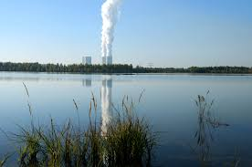

## 

## 4.Svaveldioxid och miljöpåverkan

Svaveldioxid bildas när svavel förbränns. Svavel finns i olja. Du ska studera hur svaveldioxid sprids och vilken effekt den har på mark och vatten.

Del I Studera spridningen – emissionen

Del II Studera effekten av en skorsten  
Del III Studera spridningen med en absorberande substans

**Material:** 5,5 MSaltsyra (HCl), natriumsulfit (Na2SO3), kalciumoxid (CaO), kranvatten, universalindikator, mikrotiterplatta med 24 eller 96 brunnar, tillhörande lock, pipetter.

**Risker vid experimentet:** Saltsyra är frätande.Bildad svaveldioxidgas är giftig. Använd personlig skyddsutrustning. *En riskbedömning ges av undervisande lärare.*

**Utförande**:

Del I

1. Tillsätt universalindikator till kranvatten. Vattnet ska visa svagt basisk färg, annars tillsättz en droppe natriumhydroxid.
2. Fyll alla brunnarna med vatten.
3. Sug ut vattnet i en brunn som finns i ena hörnet av plattan. I denna tillsätts en liten spatel natriumsulfit sam en droppe 5,5 M saltsyra.
4. Sätt på lockat och observera vad som händer efter 2, 5 respektive 10 minuter.

Del II

1. Gör om försöket men montera på en ”skorsten” på den brunn som har natriumsulfit och saltsyra. Det kan vara en avskuren plastpipett.

Del III

1. Tillsätt basiskt kalciumoxid i brunnarna som har endast kranvatten. Normalt brukar man leda gasen svaveldioxid genom kalciumoxid innan den går ut genom skorstenen.

**Frågor:**

Del I: Vilken färg har vattnet innan försöket?

Vad händer med färgen i brunnarna? Förklara med en formel.

Sker färgförändringen uniformt? Hur sker förändringen i djupled? *Förklara!*

Skulle färgförändringen vara annorlunda om mer natriumsulfit tillsattes?

Del II: Vilken effekt har en skorsten? Förklara!

Del III: Vilken effekt har kalciumoxiden? Förklara med en kemisk formel.

Normalt brukar man leda gasen svaveldioxid genom kalciumoxid innan den går ut genom skorstenen. Förklara fördelarna!

**Till läraren**:

Detta är en miljölabb. Det bildas svaveldioxid Na2SO3 + 2HCl → SO2(g) + H2O + 2NaCl  
Svaveldioxid är en sur oxid. Nedfall av svavel leder till försurning av mark och vatten.  
Svavel finns i svavelhaltiga bränslen som kol och eldningsolja samt till batteri- och papperstillverkning. Sulfater används i huvudsak vid gödningsmedelstillverkning. Svavel ingår också i vissa rengöringsmedel, svampbekämpningsmedel, insektsgifter, liksom i krut och tändstickor.

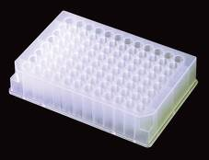**Riskbedömningsunderlag**:   
Saltsyra (HCl) 5,5 M: Frätande, Fara, H314, H335 och P260, P261, P264, P271, P301+330+331(ej kräkning), P405

Natriumsulfit (Na2SO3): Utropstecken, Varning, H302, H315, H319, H335 och P261, P264, P270, P271, P280, P405  
Kalciumoxid (CaO): Frätande, Fara, H314 och P260, P264, P280, P405  
Svaveldioxid (SO2): Dödskalle, Frätande, Gas, Fara, H331, 318, 314 och P260, 280, 304+340+315, P305+351+338+315, P403  
Universalindikator(aq) ej märkespliktigt  
*Som lärare förväntas du göra en fullständig riskbedömning för dig själv och din elevgrupp.*

**Svar på frågorna**:

Del I: Vilken färg har vattnet innan försöket? *Färgen är grön eller blå som indikerar på basiskt*

Vad händer med färgen i brunnarna? Förklara med en formel  
*Färgen förändras från grön till röd . SO2 + H2O → H2 SO3*

Sker färgförändringen uniformt? Hur sker förändringen i djupled?  
*Nej, brunnar nära utsläppet blir röda först och ytan blir rödare än i botten på brunnarna.*

Ge en förklaring till ditt svar i 3.*Spridningseffekter. Brunnar närmast källan blir mest påverkade*

Skulle färgförändringen vara annorlunda om mer natriumsulfit tillsätts?  
*Troligen, då mera svaveldioxid kan bildas*

Del II: Vilken effekt har en skorsten? Förklara  
*De närmaste brunnarna blev inte lika påverkade*

Del III: Vilken effekt har kalciumoxiden?  
*Kalciumoxiden neutraliserar svaveldioxiden*

Förklara med en kemisk formel?  
CaO + *SO2 → CaSO3 Basisk oxid + sur oxid ger ett salt.*

Normalt brukar man leda gasen svaveldioxid genom kalciumoxid innan den går ut genom skorstenen. Förklara fördelarna! *Det är bättre att ta bort svavedioxiden nära källan. Saltet kan avlägsnas Flera förklaringar*

# potatis Att göra på skolan

## 

## 5.Tillverka plast av potatis

Plast görs ofta av råolja. Men det går även att göra plast från förnyelsebara utgångsämnen. Här ska du göra plast av potatis.

**Material:** Till varje grupp

100g potatis  
 eller 2,5 g potatismjöl   
3 cm3 0,1 M HCl  
3 cm30,1 M NaOH  
2 cm3 glycerol  
pH-papper  
värmeplatta  
rivjärn eller mortel/mixer  
2 st höga bägare 400 cm3  
ev. mätcylinder 100cm3

sil och 2 st plastpipetter  
2 urglas/lock   
2 st glasstav/sked   
2 st Al-formar   
ev hushållsfärg

**Risker vid experimentet:** Syror och baser är frätande. Varma lösning som kan stötkoka. Använd skyddsutrustning. *En fullständig riskbedömning ges av undervisande lärare.*

**Utförande:**

1. Väg upp och skölj ca100 g potatis. Du behöver inte skala den! Riv potatisen fint på rivjärn, skär och mortla eller mixa potatisen i en mixer (kort tid). Tillsätt vatten för bra bearbetning.
2. För över potatismassan i en bägare och tillsätt till ca 100 cm3 vatten. Rör runt. Sila potatismassan ner i den andra bägaren. I vattnet finns nu potatismjölet. Spara detta.
3. För tillbaka potatismassan i första bägaren eller i en mortel och bearbeta med sked/pistong och mera vatten. Upprepa silningen. Häll ihop lösningarna med potatismjöl. Låt vattnet med potatismjölet stå i ca 5 min. Potatismjölet sjunker till botten.
4. Häll av (dekantera) överlösningen. Tvätta potatismjölet en eller två gånger till med vatten så att potatismjölet blir rent och vitt. Nu har du fått en stärkelseslamning.
5. Märk bägarna a och b. Fördela stärkelseslamning i de två bägarna och tillsätts   
   a) 22 cm3 vatten, 3 cm3 saltsyra och 2 cm3 glycerol.   
   b) 24 cm3 vatten, och 3 cm3 saltsyra. (Volymen blir lika).   
   Alternativt tag 2,5 g potatismjöl, vatten, och saltsyran samt med eller utan glycerol.
6. Lägg på urglas som lock på bägarna och värm lösningarna på en värmeplatta. Låt dem koka **långsamt och försiktigt** i 15 min. Se till att bägarna inte kokar torrt. I så fall tillsätt mera vatten. Varning för stötkokning. Låt lösningarna svala.
7. Testa pH i båda lösningarna genom att doppa glasstaven i den ena bägare för över den till pH-papperet. Justera pH med natriumhydroxid till neutral lösning. Gör samma justering med den andra bägaren (Troligen 3 cm3 i varje bägare).
8. Om du vill så tillsätt lite hushållsfärg och rör om. Välj olika färger i de olika behandlingarna. Märk två aluminiumformar med namn och häll ut blandningarna i respektive form.
9. Låt Al-formarna torka på ett element, stå ett par dagar i fönstren i solen eller torka i ett torkskåp (ca i 90 0C). Analysera plasterna. Vad har glycerol för funktion?

**Till läraren:**Eleverna får tillverka eget potatismjöl eller så får de utgå från kommersiellt potatismjöl.  
Experimentet visar på polymerisation och bildandet av en plast. Plasten är biologisk nedbrytningsbar. Potatisstärkelse består av amylos och amylopektin. Amylos är en rak kedja av glukosenheter medan amylopektin är grenad. När plasten stelnar bildas vätebindningar mellan kedjorna. Den grenade amylopektin förhindrar bildandet av vätebindningar. Reaktion med saltsyra bryter ner amylopektinet till mindre men raka kedjor. Plasten utan glycerol är spröd. Genom tillsats av glycerol får plasten en hydroskopisk egenskap (förmåga att binda vatten) och förhindrar kristallisation. Resultatet blir en mjukare och formbar plast. Utan glycerol blir plasten vid torkningen hård och spröd. Glycerol är mjukgörningsmedel.

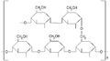**Fel**: För mycket vatten eller för lite potatismjöl och plasten förblir en lösning. Vid hydrolysen bryts merparten av stärkelsen ner till små glukosenheter.

Figur 1: Grenad amylopektin

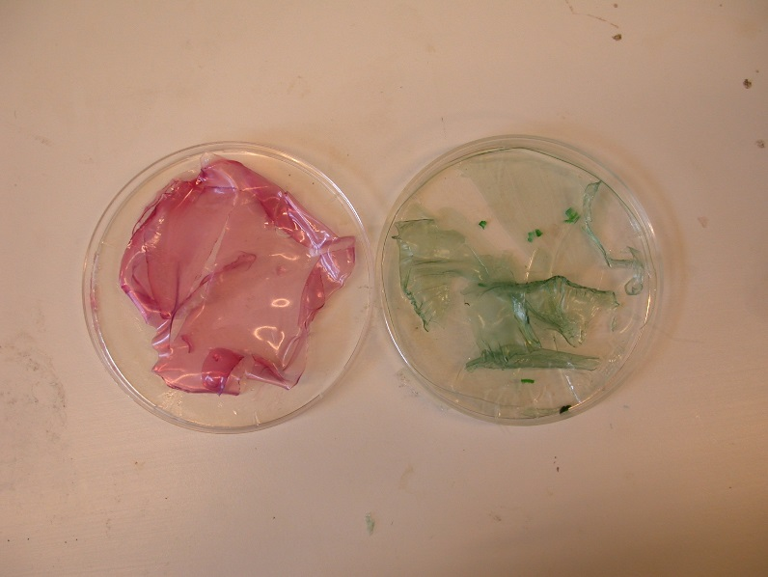

[Amylose3.svg](http://commons.wikimedia.org/wiki/File:Amylose3.svg)

Figur 3: Potatisplast: Röd mjuk plast med glycerol och grön spröd plast utan glycerol

Figur 2 Rak amylos

**Riskbedömningsunderlag:**Saltsyra, 0,1 M: Frätande, Fara H 314, H335 och P260, P261, P264, P271, P301+330+331(ej kräkning), P405  
Natriumhydroxid, 0,1 M: Frätande; Fara H314 och P260, P264, P280, P301+330+331, P405  
Glycerol ingen märkning

”Risker vid experimentet” gäller endast de kemikalier som nämnts, under förutsättning att beskrivna koncentrationer, mängder och metod används.  
*Som lärare förväntas du göra en fullständig riskbedömning för dig själv och din elevgrupp.*

*RSC Royal Society of Chemistry: Making a plastic from potato starch-extracting starch*<http://www.rsc.org/Education/Teachers/Resources/Inspirational/resources/3.1.7.pdf>

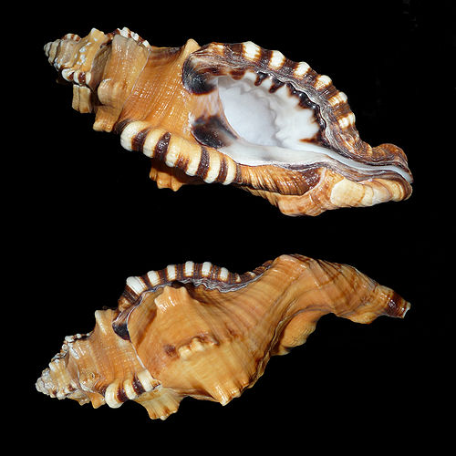

## 6.Effekter av havsförsurning på organismer med kalkskal

Målet med laborationen är förstå vad en ökning av surheten hos havsvattnet har för skadlig inverkan på det marina livet (särskilt organismer med kalciumkarbonatbaserade skal).

* Vilka är definitioner för: pH och buffertar?
* Om H + jonkoncentrationen av en lösning är 0,2354 M, vad är pH av denna lösning?
* Om pH i en lösning är 2,39, vad är då H + jonkoncentrationen av denna lösning?
* Vi lär oss att pH i havet har minskat från 8,2 under förindustriell tid till 8,1 dag. Vad är den procentuella ändringen i vätejonkoncentration?

**Material:** Olika buffertlösningar mellan pH 1-8,5, ett kalkprov eller snäckskal ca 2- 5 g, 600 cm3 bägare, omrörare och magnet, urglas, värmeugn 900C, våg. Tillgång till datasal.

**Utförande:**

1. Kalibrera pH-metern. Mät pH-värdet i buffertlösningen.
2. Väg en kalkbit och lägg kalkprovet i bägaren
3. Placera bägaren på en omrörare och lägg i en magnet . Häll ca 250 cm3 av den utspädda bufferten och slå på magnetomröraren. Se till att magneten inte vidrör kalkprovet.
4. Placera pH-metern i bägaren och övervaka pH noggrant var 5 min. Notera eventuella ändringar och tillsätt vid behov mer buffertlösning så att pH-värdet blir konstant.
5. Efter 30 minuter stängs magnetomröraren av och pH-metern tas bort.
6. Häll av bufferten. Tvätta kalkbiten med en liten mängd avjoniserat vatten. Häll bort vattnet. Upprepa tvättningen 3-4 gång. Var noga med så att inte något prov går förlorat under dekanteringen.
7. Placera provet på ett märkt urglas eller liknande. Torka kalkprovet i ugnen vid ca 900C
8. Låt det torra provet svalna till rumstemperatur och väg till en konstant vikt (två mätningar med upphettning i mellan till konstant vikt).
9. Skriv upp resultatet på tavlan tillsammans med övriga i klassen. Anteckna alla dina kamraters värden innan du lämnar labsalen. Detta ska sparas till analys i datasalen.
10. Använda data från hela klassen för att beräkna den procentuella massförlusten i varje kalkprov. Plotta grafiskt massan som en funktion av pH med användning av kalkylprogram (t.ex. Excel). Beskriv trender och slutsatser du drar av diagrammet.

|  |  |  |  |  |
| --- | --- | --- | --- | --- |
| pH | Vikt före (g) | Efter (g) | Viktsminskning (g) | Minskning(%) |
|  |  |  |  |  |

**Frågor:** Hur väl visar experiment vad som kan hända med havet? Vilka är likheterna och vad är skillnaderna mellan experiment och verklighet? Hur kan du förbättra ditt försök så att du kan återge förändringar i havsmiljön bättre? Hur väl representerar kalkbiten en kalkorganism? Vilka är likheterna och skillnaderna mellan snäcka och kalk? Hur kan du förbättra metoden för att efterlikna vad som sker i havet? På grundval av denna laborations erfarenhet, vilka förutsägelser kan du göra om vad som kan hända när haven blir surare?

**Till läraren:**

Grafiskt resultat från artikeln

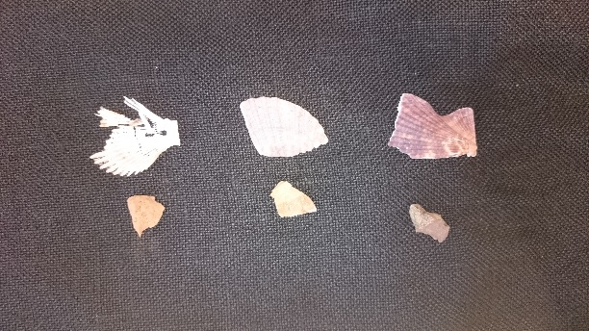

Foto på tre snäckskalen och kalksten från experiment.  
 Vänster pH 1, mitten pH 4, höger pH 7

Figur Graf över viktsminskning i procent av kalkstenen mot pH-värden. Värden från artikeln.

Vi gjorde följande försök: Vi tog 3 bitar ölandskalksten och 3 st snäckskal. Snäckskalen blev mycket bättre. Vi provade även på marmorbilar men de fungerade inte.

|  |  |  |  |  |  |  |  |  |
| --- | --- | --- | --- | --- | --- | --- | --- | --- |
| pH | Kalksten före (g) | Efter (g) | Viktminsk-ning (g) | Minskning (%) | Snäcka  Före (g) | Efter (g) | Viktminsk-ning (g) | Minskning (%) |
| 1 | 1,531 | 1,227 | 0,304 | 19,9 | 1,822 | 0,429 | 1,393 | 76,5 |
| 4 | 1,351 | 1,328 | 0,023 | 1,70 | 1,660 | 1,565 | 0,095 | 5,7 |
| 7 | 2,125 | 2,120 | 0,005 | 0,24 | 1,986 | 1,977 | 0,009 | 0,45 |

Svar på frågor:1) a pH = -log (H+). b) En buffertlösning förhindrar större pH-förändringar  
2) pH i lösningen med koncentrationen vätejoner är 0,2354 är 0,63  
3) Vätejonkoncentrationen när pH är 2,39 är 0,004 M  
4) Vätejonkonc för en lösning som har pH 8,2 är 6,31.10-9M och för pH 8,1 är den 7,94.10-9 M Skillnaden är 1,63.10-9 M. Det ger 26% förändring i vätejonskoncentration.

Andra rekommendationer: Låt 2 grupperna ha samma pH-värde och diskutera variationen mellan dubbelprov. Och så slipper man göra så många olika buffertar! Det går åt ca 400 ml buffert per grupp. Förslag på buffert finns på hemsidan [www.krc.su.se](http://www.krc.su.se) Gå till Undervisning, laborationer, övrigt och Buffertlösningar (i bokstavsordning)

Referens: Laboratory Experiment Investigating the Impact of Ocean Acidification on Calcareous Organisms J. Chem. Educ., 2014, 91 (11), pp 1951–1953

## 

## sjö

## 7.Buffert i naturliga vattensystem

**Teori**: Sjövatten måste hålla ett konstant pH för att för att växter och djur ska kunna leva där. Sjövatten och havsvatten har en bra buffertförmåga och håller ca pH 7,4. Det får inte bli för surt eller för basiskt Buffertsystem som finns naturligt i vattensystem är:

CO2 + H2O ⇔ HCO3-  + H+ ⇔ H2CO3H2PO4-- + H2O ⇔ HPO42- + H3O+  
  
**Uppgift:** Du ska tillverka konstgjort sjövatten av kolsyrat vatten och bakpulver. Bakpulver består av 30 % stärkelse, 40 % surt fosfat (NaH2PO4) eller pyrofosfat (Na2H2 P2O7) och 30 % natriumvätekarbonat (NaHCO3). Stärkelse är inte vattenlösligt utan filtreras bort.

**Risker vid experimentet:** Natriumhydroxid och saltsyra är frätande. Använd skyddsglasögon och personlig skyddsutrustning. *En fullständig riskbedömning ges av undervisande lärare*

**Material:** Kolsyrat vatten utan smaktillsats (typ Wichyvatten, Ramlösa), bakpulver, 0,1 mol/dm3 HCl, 0,1 mol/dm3 NaOH, BTB, våg, filterpapper, tratt, byrett och byrettställ.

**Utförande:**

1. Tillverka det konstgjorda vattnet såhär   
   a) Lös upp 2 g bakpulver i ca 20 cm3 vatten och filtrera ner lösningen i en 100 cm3 mätcylinder. Fyll sedan upp mätcylindern med vatten till 50 cm3.  
   b) Tillsätt 50 cm3 karbonerat vatten
2. Häll över ”vattnet” till en vidhalsad E-kolv. Ditt ”konstgjorda vatten” kan vara lite för surt. Det beror på hur mycket kolsyra den karbonerade drycken innehåller. Genom att röra lite i bufferten avges koldioxid. (Justera ev. in till rätt värde, alltså ca pH 7,4).
3. I en annan kolv har du 100 cm3 destillerat vatten som referens.

|  |  |  |  |
| --- | --- | --- | --- |
|  | **Hur mycket syra klarar vattnet?** |  | Hur mycket bas klarar vattnet? |
| 4 | Tillsätt BTB i båda kolvarna | 4 | Tillsätt BTB i båda kolvarna |
|  | Fyll en byrett med 0,1 M HCl. Tillsätt 1 cm3 0,1 mol/dm3 HCl i kolven med rent vatten. | 5 | Fyll en byrett med 0,1 M NaOH Tillsätt 1 cm3 0,1 mol/dm3 NaOH i kolven med rent vatten. |
|  | Tillsätt sen så mycket HCl i sjövattenkolven, så att färgerna blir lika i de två kolvarna. | 6 | Tillsätt sen så mycket NaOH i plasma-kolven, så att färgerna blir lika i de två kolvarna. |
|  | Anteckna värdet. (Du kan även registrera pH-värden med en pH-meter) | | |
|  | Dra slutsatser om ”Sjövattnets” buffrande egenskaper. Jämför med andra grupper. | | |

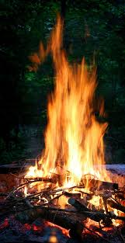

## 

## 8. Ämnen rika på kol

Sotpartiklar bildas vid ved-, kol- och oljeeldning. Partiklar mindre än 5 mikrometer i diameter anses vara skadliga för människor. De kan tas upp i luftvägarna och förs vidare till våra lungor.

**Uppgift:** Du ska elda ett kolrikt ämne

**Material:** 250 cm3 bägare, diskmedel, kalciumkarbid (CaC2), träpinne, tändstickor.

**Riskbedömning:** Kalciumkarbid reagerar häftigt med vatten. Etyn är brännbart. Använd skyddsglasögon och personlig skyddsutrustning Laborationen anses ha en risk**.**

**Utförande och teori:**

1. Fyll bägaren med lite vatten och diskmedel.
2. Lägg ner en eller några bitar kalciumkarbid. Det bildas acetylen som innesluts i diskmedelsskummet.
3. Tänd på ”skummet” med en brinnande blomsterpinne. Vad händer och vad bildas?

**Riskbedömningsunderlag:**

Kalciumkarbid: Brännbart, Fara, H260 och P223, P231+2(ej fukt), P280  
Etyn, acetylen: Brännbart, Fara, EUH006, H220 och P210, P377, P381, P403

## 

## österjön9.Vad är det för likheter mellan Östersjön och blodplasma?

Östersjön är ett innanhav med bräckt vatten. Det innehåller inte lika mycket natriumklorid som de övriga haven. Nedan finns två cirkeldiagram som visar på koncentrationen på antal joner som finns i både Östersjön och blodplasma. I blodplasma finns förutom jonerna även en liten mängd proteiner och glukos.

Uppgift1: Sätt ut rätt jonslag på rätt ruta (tårtbit) i Östersjön

Uppgift 2: Vilka joner är (ganska) lika och vilka skiljer sig åt? Försök hitta en förklaring.

|  |  |  |
| --- | --- | --- |
| **Blodplasma**  Positiva joner: Na+, K+, Ca2+, Mg2+ (Siffror anger koncentration i mM) |  | **Östersjön**  Positiva joner: Na+, K+, Ca2+, Mg2+  (Siffror anger koncentration i mM) |
|  |  |  |
| Negativa joner: HCO3-, Cl-, SO42-, HPO42 (Siffror anger koncentration i mM) |  | Negativa joner: HCO3-, Cl-, SO42-, HPO42-  (Siffror anger koncentration i mM) |
|  |  |  |

|  |  |  |  |
| --- | --- | --- | --- |
| Jonslag | Blodplasma | Östersjön ca 0,08% | Kommentar |
| Natrium | 146 | 125 | lika |
| Kalium | 4,2 | 2 | muskelkontraktion |
| Kalcium | 2,5 | 2 | lika |
| Magnesium | 1,5 | 12 | Finns i klorofyll |
| Vätekarbonat | 27 | 5 | respirationen |
| Klorid | 105 | 123 | lika |
| Sulfat | 2 | 6 | nedbrytningsprodukt |
| Vätefosfat | 0,5 | 1 | Varierar i havet och  med årstider |

|  |  |  |
| --- | --- | --- |
| **Blodplasma**  Positiva joner: Na+, K+, Ca2+, Mg2+ (Siffror anger koncentration i mM) |  | **Östersjön**  Positiva joner: Na+, K+, Ca2+, Mg2+  (Siffror anger koncentration i mM) |
|  |  |  |
| Negativa joner: HCO3-, Cl-, SO42-, HPO42-  (Siffror anger koncentration i mM) |  | Negativa joner: HCO3-, Cl-, SO42-, HPO42-  (Siffror anger koncentration i mM) |
|  |  |  |

## 

## koldioxid

## 

## 4. Forts. Miljödemonstrationer på koldioxid – Del II

**Demonstration**: Koldioxidens löslighet och utfällning i vatten.

**Material**: En petflaska, torris, CO2(g) eller koldioxidgas, 2 M natriumhydroxid, universalindikator, kalkvatten, Ca(OH)2. (Alternativ till experiment 2: Lös upp två C-vitamintabletter i en petflaska. Häl sedan försiktigt sedan över koldioxiden i en annan petflaska. Koldioxid är tyngre än luft.)

**Risker vid experimentet**: Torris kan ge brännskador. Använd skyddshandskar och personlig skyddsutrustning. En riskbedömning görs av undervisande lärare

**Utförande och teori**: Koldioxid är en växthusgas. Koldioxiden kan lösa sig i vatten (havet) och orsakar då försurning. Hur kan man ta bort koldioxid från systemet.

**Experiment 2**

1. Fyll en bägare med kalkvatten.
2. Lägg i en bit torris eller annan koldioxid. En utfällning av kalciumkarbonat bildas.  
   CO2 + Ca(OH)2 → CaCO3(s) + H2O Resultat: Det bildas en vit fällning

**Experiment 3**

1. Fyll en petflaska på 2 liter med koldioxid.
2. Häll försiktigt i 30 cm3 2 M natriumhydroxid. Skruva på korken och skaka.
3. Flaskan kollapsar. Gasen bildar bikarbonat med basen   
   NaOH + CO2 → NaHCO3(s) Resultat: koldioxiden löser sig i flaska som dras ihop.

**Riskbedömningsunderlag**  
Natriumhydroxid (s): Frätande, Fara, H290, H314 och P260, P280, P301+330+331, P305+351+338, P308+310, 313

Natriumhydroxid 2 M: Frätande, Fara, H290, H314 och P260, P280, P301+330+331, P303+352, 304+340, 305+351+338, 308  
Natriumkarbonat: Utropstecken, Varning, H319 och P264, P280  
Natriumvätekarbonat: inte märkespliktigt.

Koldioxid: ej märkespliktigt,

Koldioxid från torris Djupkyld stelnad gas. Kontakt med produkten kan orsaka kylskador.

Kvävande vid höga koncentrationer.

Idén kommer från Science in School, Issue 10, sid 46.